**SMART TRASH BIN KOTA MAKASSAR BERBASIS MIKROKONTROLER**

## Vera Alviani*1, Ramdana2, Aulia Apriliani3

1Universitas Megarezky

2,3Universitas Megarezky

e-mail: veraalviani3@gmail.com

***Abstract***

***Smart trash bin merupakan tempat untuk menampung sampah secara sementara, yang biasanya terbuat dari logam atau plastik. Perancangan sistem penanganan masalah sampah ini menggunakan Wemos D1 Mini sebagai pengolah data, sensor ultrasonic HC SR-04 sebagai pendeteksi objek yang dimasukkan ke dalam tempat sampah, dan servo sebagai pengunci tempat sampah saat dalam kondisi penuh.***

***Keyword****:* ***Kata Kunci: Smart Trash Bin*, *Wemos D1 Mini, Sensor HC SR04.***

**1. Pendahuluan**

Sampah merupakan salah satu permasalahan kompleks yang dihadapi, baik oleh negara-negara berkembang maupun negara-negara maju di dunia. Masalah sampah adalah masalah yang umum dan telah menjadi fenomena universal di berbagai belahan dunia manapun termasuk menjadi masalah bagi kota-kota besar di Indonesia. (Muhammad Mukrim, 2016)

Khusus di kota Makassar dengan jumlah penduduk mencapai 1,4 juta jiwa, menghasilkan sekitar 4500 meter kubik sampah setiap harinya. Volume sampah di kota Makassar dapat mencapai 550 ton atau sekitar 4500 meter kubik per hari dengan luas kota hanya sekitar 177,557 hektar, sedangkan Dinas Pertamanan dan Kebersihan Kota Makassar hanya mampu menangani sekitar 3500 meter kubik sampah setiap hari. Berarti ada sekitar 1000 meter kubik sampah di kota Makassar yang tidak tertangani di tengah masyarakat. (Oktovianus, 2015)

Program Smart City di Kota Makassar menekankan pada berbagai layanan digital dalam menunjang program pemerintah serta meningkatkan pelayanan ke masyarakat. Salah satu programnya adalah mobil sampah yang siap mengangkut sampah warga, namun keberadaan mobil sampah menurut peneliti belum mampu membantu program secara efekif dan efisien, ini karena di beberapa tempat atau daerah tertentu memiliki volume sampah yang berlebih sehingga tempat sampah yang tersedia lebih cepat penuh tapi mendapatkan penanganan yang lambat dari Dinas.

Pertamanan dan Kebersihan Kota Makassar. Berdasarkan latar belakang tersebut, dan melihat perkembangan teknologi berupa konektivitas internet dari berbagai perangkat elektronik, maka peneliti ingin merancang suatu system tempat sampah pintar (smart trash bin) yang diharapkan mampu menjadi solusi pada permasalahan penanganan sampah di kota Makassar. Ini adalah sebuah tempat sampah pintar yang terintegrasi dengan tempat sampah lain, mengirimkan pesan atau informasi isi tempat sampah kepada petugas kebersihan dan akan mengunci tempat sampah ketika tempat sampah dalam kondisi penuh.

**2. Metode Penelitian**

SmartTrashBin terdiri dari beberapa komponen seperti sensor ultrasonic, servo, wemos D1 mini yang saling terhubung dan menjalankan fungsinya untuk mendeteksi isi tempat sampah kemudian mengirim ke web server. Sistem ini Digunakan 3 buah tempat sampah yang saling terhubung. Proses pengiriman data tempat sampah ke server berlangsung selama tempat sampah tersebut terhubung dengan koneksi internet. Tempat sampah 1 dan tempat sampah 2 akan mengirim data ke tempat sampah 3 kemudian data tersebut diteruskan ke server (Thingspeak). Jika tempat sampah dalam kondisi penuh maka servo akan mengunci secara otomatis. Selain itu, interval waktu pengiriman data ke server juga dipengaruhi oleh koneksi internet.

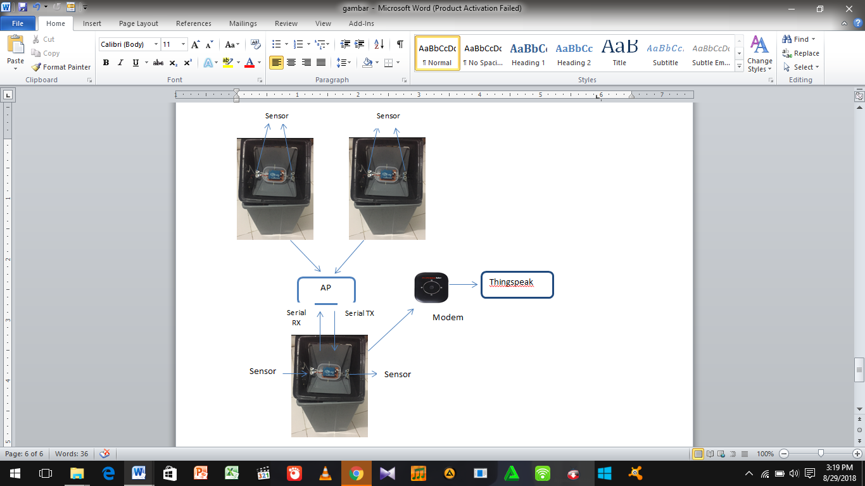

*Gambar 1. Rancangan 3 perangkat smart trash bin*

Smart Trash Bin dirancang untuk memudahkan pengguna (Masyarakat dan Pemerintah Kota) dalam pengelolaan sampah. Pada sistem yang diusulkan terdiri dari 3 tempat sampah yang saling terhubung dan mengirim informasi dalam interval waktu 11 detik. Setiap tempat sampah dilengkapi dengan 2 buah sensor dan komponen-komponen tambahan lainnya. Sensor yang digunakan untuk mengetahui volume sebuah tempat sampah adalah sensor jarak.. Keluaran berupa informasi dari sensor inilah yang selanjutnya diolah menggunakan Wemos untuk selanjutnya dikirim ke web server. Sumber daya yang digunakan pada mikrokontroler adalah power supply dengan tegangan 5 volt.

Prinsip kerja system ini dimulai dari penempatan atau posisi sensor yang akurat dan harus sesuai dengan ukuran tempat sampah Kemudian alat diaktifkan dan ketiga tempat sampah tersebut terhubung jaringan internet dengan menggunakan wifi. Untuk efektifitas proses transmisi data pada semua tempat sampah, pada system ini tempat sampah TPS3 juga berfungsi sebagai server yang akan mengelola informasi sementara kemudian mengirimnya ke web server. Sistem akan mengunci secara otomatis ketika tempat sampah dalam kondisi penuh. Berikut langkah-langkah pengujian system:

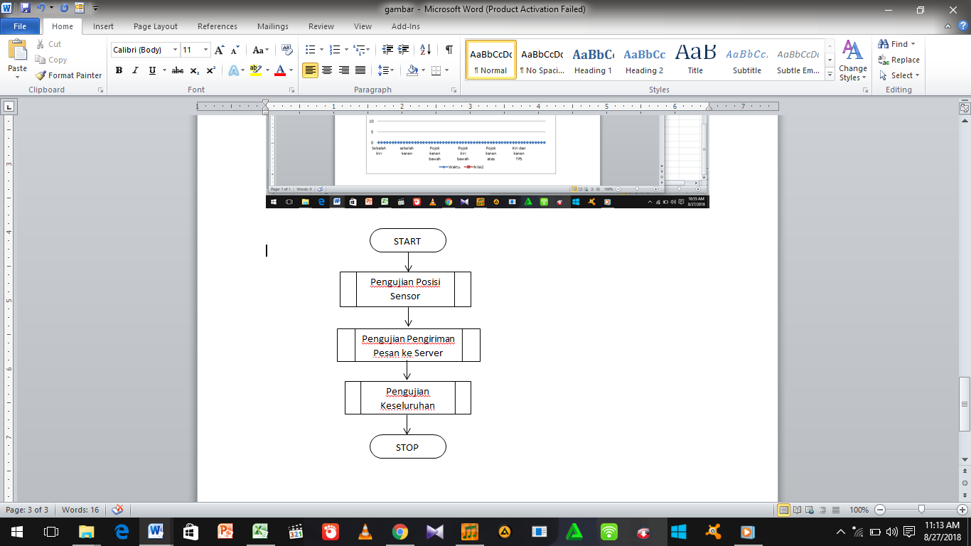

*Gambar 2. Alur Pengujian Sistem*

Ada 3 langkah pengujian yang akan dilakukan diantaranya :

1. Pengujian posisi sensor
2. Pengujian atau validasi pengiriman pesan ke server
3. Pengujian system keseluruhan

**3. Hasil dan diskusi**

Smart Trash Bin dengan diketahui isi tempat sampah= 38,5 liter, lebar atas tempat sampah = 29,5 cm, lebar bawah tempat sampah = 26 cm, panjang atas = 29,5 cm, Panjang bawah = 26 cm dan Tinggi= 50 cm. Sensor akan mendeteksi volume sampah sesuai dengan kapasitas tempat sampah. Tempat sampah bernilai kosong jika bernilai 0 L, kemudian bernilai penuh dengan nilai = 38 L.

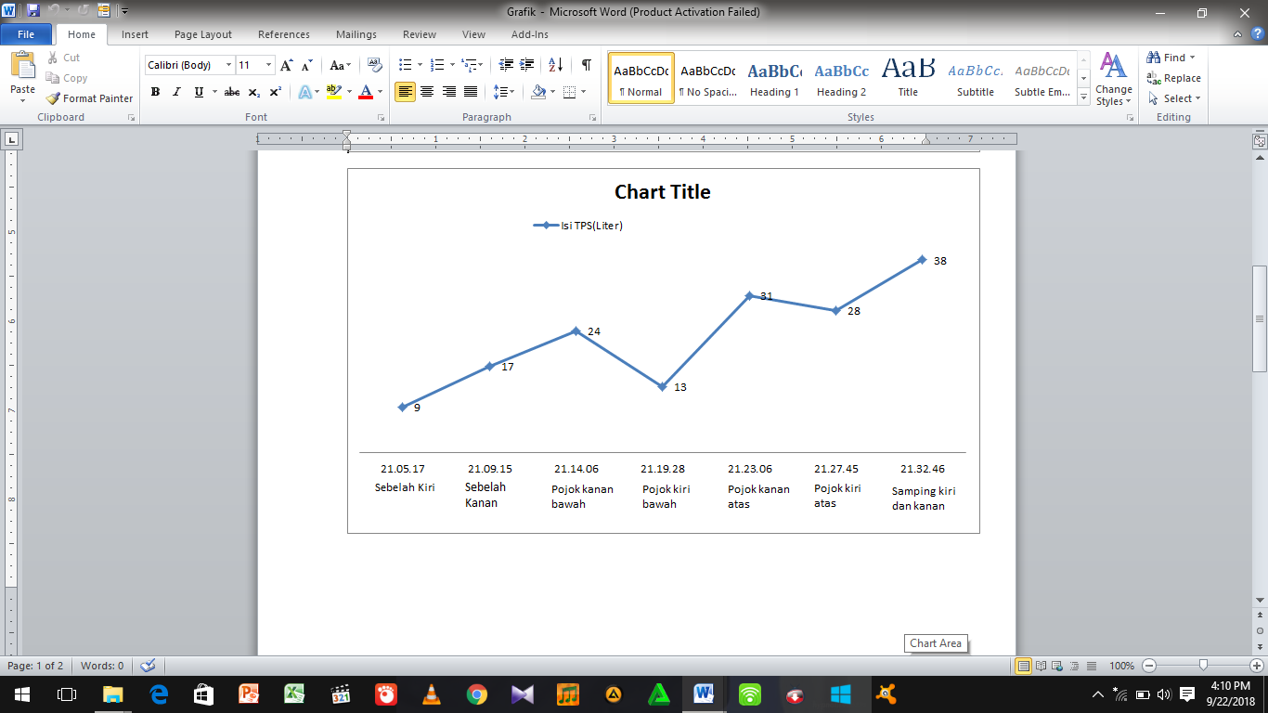

*Gambar 3. Grafik Hasil Pengujian Sensor*

Hasil pengujian di atas menunjukkan beberapa nilai pembacaan sensor sebagai indikator tempat sampah dalam kondisi kosong, medium dan full. Nilai 38 menunjukkan tempat sampah dalam kondisi penuh. Nilai pembacaan sensor yang tetap di setiap posisi sensor dalam interval waktu 10 detik menunjukkan pembacaan sensor ultrasonic pada tempat sampah yang akurat. Sedangkan nilai berbeda ditunjukkan dengan posisi sensor berada di sebelah kiri, sebelah kanan, pojok kiri atas, dan pojok kanan bawah menunujukkan nilai yang berbeda. Dengan beberapa kondisi tersebut, peneliti menarik kesimpulan bahwa jumlah 1 sensor tidak mampu mendeteksi objek pada tempat sampah secara menyeluruh. Sehingga, peneliti menggunakan 2 buah sensor untuk mendeteksi kondisi objek secara menyeluruh dengan posisi tepat berada pada samping kiri dan kanan penutup tempat sampah agar terhindar dari gangguan objek atau sampah yang dimasukkan ke dalam tempat sampah. Salah satu indikator tempat sampah dalam kondisi penuh adalah dengan berubahnya warna LED pada penutup tempat sampah. Led berwarna merah merupakan indikator tempat sampah dalam kondisi penuh dan terkunci. Untuk membuka dan mengosongkan tempat sampah dapat dilakukan dengan menekan tombol reset. Jika tempat sampah dalam keadaan kosong, maka LED akan berubah warna menjadi hijau.

Pengiriman informasi ke web server juga menjadi focus pengujian pada smart trash bin. Daya transmisi berada di sekitar 20 dBm (batas max regulasi yang diizinkan di Indonesia), pada ruang terbuka smart trash bin mampu mengirim dan menerima data dengan jarak sekitar 500-1000 m. Sesuai dengan perancangan awal system Smart Trash Bin yang dibuat, maka pengujian perangkat lunak dimulai dengan melakukan pengecekan status koneksi internet pada semua tempat sampah. Pada penelitian ini digunakan 3 buah tempat sampah yang saling terhubung dalam satu jaringan. Proses pengiriman data tempat sampah ke server berlangsung selama tempat sampah tersebut terhubung dengan koneksi internet. Tempat sampah 1 dan tempat sampah 2 akan mengirim data ke tempat sampah 3 kemudian data tersebut diteruskan ke server, jika tempat sampah tidak terhubung dengan koneksi internet maka tidak akan terjadi proses transmisi data ke server. Menggunakan perangkat *mobile wifi (mifi)* Smartfren 4G LTE untuk menghubungkan tempat sampah dengan internet, Jumlah perangkat tempat sampah yang mampu terhubung sebanyak 32 perangkat. Selain itu, interval waktu pengiriman data ke server juga dipengaruhi oleh koneksi internet.

Proses transmisi data oleh ketiga tempat sampah ke web server juga menjadi focus pengujian pada penelitian ini. TPS1 dan TPS2 akan mengirim data ke TPS3, TPS3 bertindak sebagai server yang akan menampung data sementara kemudian diteruskan ke web server. Hal tersebut dilakukan untuk memudahkan petugas atau pengelola sampah dalam penentuan jadwal pengangkutan sampah. Berikut informasi atau data yang dikirim oleh tempat sampah (TPS3) ke web server.

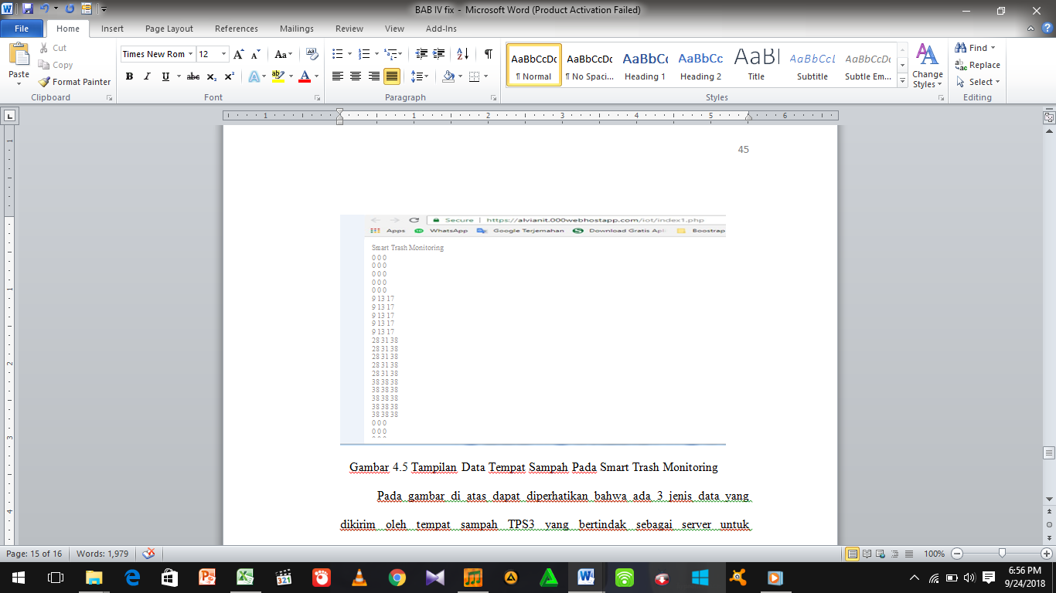

*Gambar 4. Tampilan hasil monitoring pembacaan sensor*

1. **Kesimpulan**

Berdasarkan hasil penelitian dan pembahasan yang telah diuraikan maka dapat ditarik suatu kesimpulan sebagai berikut :

1. Dibutuhkan 2 buah sensor untuk mampu mendeteksi secara menyeluruh bagian tempat sampah, dan untuk menjaga agar objek (sampah) yang dimasukkan ke dalam tempat sampah tidak mengganggu pembacaan sensor maka letak sensor berada pada pojok kiri dan kanan penutup tempat sampah.
2. Tiga perangkat Smart Trash Bin terdiri dari mikrokontroler Wemos D1 Mini yang saling terhubung dan mampu mengirimkan pesan atau informasi tempat sampah ke web server. Ada 3 kondisi tempat sampah yang akan diinformasikan smart trash bin ke web server yaitu kosong, medium dan full.
3. Perangkat dapat mengunci jika tempat sampah dalam kondisi penuh.

**Referensi**

Mukrim.Muhammad, " Rancang Bangun Smart Trash Can Berbasis Android," 2016.[*Rancang Bangun Smart Trash Can Berbasis Android - Google Search*](https://www.google.com/search?q=Rancang+Bangun+Smart+Trash+Can+Berbasis+Android&sxsrf=ALiCzsa1Owih9Ji5x1afp5QQbAinlqMplg%3A1662210483896&source=hp&ei=s1ETY7WWM7yMseMP1Y2_4As&iflsig=AJiK0e8AAAAAYxNfw6vAQjMJvj_09jHsjts3QCPbkeHm&ved=0ahUKEwj1u7nL2Pj5AhU8RmwGHdXGD7wQ4dUDCAc&uact=5&oq=Rancang+Bangun+Smart+Trash+Can+Berbasis+Android&gs_lcp=Cgdnd3Mtd2l6EAMyBQghEKABUABYAGC6B2gAcAB4AIABkAOIAZADkgEDNC0xmAEAoAECoAEB&sclient=gws-wiz)

Sukarjadi. Tobagus.Deby, Arifiyanto, Moch. Hatta, " Perancangan dan Pembuatan Smart Trash Bin di Universitas Maarif Hasyim Latif," 2015. [*PERANCANGAN DAN PEMBUATAN SMART TRASH BIN DI UNIVERSITAS MAARIF HASYIM LATIF | Sukarjadi | Teknika: Engineering and Sains Journal (umaha.ac.id)*](https://e-journal.umaha.ac.id/index.php/teknika/article/view/123/0)

C. R. Hidayat, Dwi Faizal, "Perancangan Sistem Kontrol Arduino Pada Tempat Sampah Menggunakan Sensor PIR dan Sensor Ultasonik," 2014. [*PERANCANGAN SISTEM KONTROL ARDUINO PADA TEMPAT SAMPAH MENGGUNAKAN SENSOR PIR DAN SENSOR ULTRASONIK | Hidayat | Jurnal VOI (Voice Of Informatics) (stmik-tasikmalaya.ac.id)*](https://voi.stmik-tasikmalaya.ac.id/index.php/voi/article/view/82)

Elasyha.Yudha,Notosudjono.Didik, Wismiana.Evyta, "Aplikasi Sensor Ultrasonik Berbasis Mikrokontroler

ATMEGA328 Untuk Merancang Tempat Sampah Pintar," 2015. [APLIKASI SENSOR ULTRASONIK BERBASIS MIKROKONTROLER ATMEGA328 UNTUK MERANCANG TEMPAT SAMPAH PINTA | ELASYA | Jurnal Online Mahasiswa (JOM) Bidang Teknik Elektro (unpak.ac.id)](https://jom.unpak.ac.id/index.php/teknikelektro/article/view/459)

Setiawan.Dedi, Syahputra.Trinanda, Iqbal Muhammad, " Rancang Bangun Alat Pembuka dan Penutup Tong

Sampah Otomatis Berbasis Mikrokontroller," 2012. [Open Access Journal of Information Systems (its.ac.id)](https://si.its.ac.id/pubs/oajis/index.php/home/detail/1289/RANCANG-BANGUN-ALAT-PEMBUKA-DAN-PENUTUP-TONG-SAMPAH-OTOMATIS-BERBASIS-MIKROKONTROLER)

Wijayanti Hili, Nurjannah Lailatul, " Rancang Bangun “Smart Dustbin” Berbasis Arduino Sebagai Alat Pembelajaran Anak Usia Dini," 2017. [RANCANG-BANGUN-SISTEM-MONITORING-TEMPAT-SAMPAH-RUMAH-TANGGA-DAN-PENERANGAN-JALAN-BERBASIS-WIRELES-SENSOR-NETWORK-WSN.pdf (researchgate.net)](https://www.researchgate.net/profile/Faqih-Rofii/publication/331324542_RANCANG_BANGUN_SISTEM_MONITORING_TEMPAT_SAMPAH_RUMAH_TANGGA_DAN_PENERANGAN_JALAN_BERBASIS_WIRELES_SENSOR_NETWORK_WSN/links/5c7cec0792851c6950522b2e/RANCANG-BANGUN-SISTEM-MONITORING-TEMPAT-SAMPAH-RUMAH-TANGGA-DAN-PENERANGAN-JALAN-BERBASIS-WIRELES-SENSOR-NETWORK-WSN.pdf)

Maryandto.Hendra, "Pembuatan Prototipe Pintu Otomatis Satu Arah Berbasis Mikrokontroller ATMega8535

Menggunakan Double IR ," 2010. [Pembuatan prototipe pintu otomatis satu arah berbasis mikrokontroler ATMega 8535 menggunakan double ir (uns.ac.id)](https://digilib.uns.ac.id/dokumen/detail/16293/Pembuatan-prototipe-pintu-otomatis-satu-arah-berbasis-mikrokontroler-ATMega-8535-menggunakan-double-ir)